МИНИСТЕРСТВО ОБРАЗОВАНИЯ РЕСПУБЛИКИ БЕЛАРУСЬ
БЕЛОРУССКИЙ ГОСУДАРСТВЕННЫЙ УНИВЕРСИТЕТ
МЕХАНИКО-МАТЕМАТИЧЕСКИЙ ФАКУЛЬТЕТ
Кафедра веб-технологий и компьютерного моделирования

ХАРИТОНОВА
Вероника Ренальдовна
Конструирование и графическая визуализация функции y = f(x) заданного поведения с использованием не менее трех разных программных средств
Лабораторная работа

Минск, 2017
Оглавление
Перечень условных обозначений и сокращений 3
Реферат 4
Аннотация 5
Введение 6
Глава 1. Разработка функции 7
1.1 Постановка задачи 7
1.2 Построение функции 7
Глава 2. исследование функции 10
2.1 Доказательство свойств 10
2.2 Построение графика 14
Заключение 17
Список использованных источников 18

Перечень условных обозначений и сокращений
ПО – программное обеспечение
Реферат
Отчет о лабораторная работе содержит: 18 страниц, 6 иллюстраций (рисунков), , 4 использованных источников.
Ключевые слова: ФУНКЦИЯ, ГРАФИК, WOLFRAM MATHEMATICA.
Объектом исследования являются функции, их свойства и использование систем для их визуализации.
Задачей лабораторной работы является построение функции заданного поведения и отображение ее графика.
В результате исследования получены следующие результаты:
• построена функция заданного поведения,
• доказаны свойства функции,
• построены графики функции в следующих программных средствах: Grapher 11, Wolfram Mathematica, MatLab.
Лабораторная работа выполнена автором самостоятельно.
Аннотация
Тема лабораторной работы «Конструирование и графическая визуализация функции y = f(x) заданного поведения с использованием не менее трех разных программных средств».
Объем отчета - 36 страниц. Он содержит 6 иллюстраций (рисунков), 1 приложение, 10 использованных литературных источников.
Ключевые слова: ФУНКЦИЯ, ГРАФИК, WOLFRAM MATHEMATICA.
Объектом исследования являются функции, их свойства и использование систем для их визуализации.
Лабораторная работа состоит из введения, двух глав и заключения.
Во введении подчеркивается значимость умений работы с математическими компьютерными системами, формируются цели и задачи лабораторной работы.
Первая глава посвящена построению функции заданного поведения.
Во второй главе доказываются необходимые свойства функции и приводятся изображения графиков, сделанных в разных средах.
Заключение содержит основные результаты и выводы работы.
Введение
В настоящее время существует множество систем компьютерной алгебры. Такие системы позволяют решить достаточно широкий круг математических задач, который постоянно расширяется. Таким образом данные системы значительно упрощают вычисления и снижают временные и трудовые затраты на решение различного рода математических задач.
Примерами таких задач могут быть построение графика, вычисление производных функции, поиск нулей функции, что и будет использовано при разработке функции заданного поведения, доказательства свойств функции и построения ее графика.
Цель лабораторной работы - исследование свойств функции и изучение ПО, предназначенного для работы с функциями.
Задача лабораторной работы – разработка функции заданного поведения и построения ее графика в трех программных средствах, а именно: Wolfram Mathematica, MATLAB, Grapher.
- Разработка функции
  - Постановка задачи
Лабораторная работа посвящена разработке функции специфического поведения и построения ее графика.
Задача лабораторной работы состоит в том, чтобы построить функцию y = f(x) удовлетворяющую нескольким условиям, а именно:
1. f(x) - непрерывная гладкая функция в области определения;
2. область определения - Χ_{min} ≤ x ≤ X_{max};
3. функция f(x) имеет 8 нулей Χ₁, Χ₂, …, Χ_{n} на интервале Χ_{min} < x < Χ_{c};
4. функция f(x) является монотонной слева от первого корня (левее Χ₁ - Δ);
5. Локальные минимумы и максимумы функции на интервале между первым и последним корнями должны быть в диапазонах (Y_{min},Y₁) и (Y₂, Y_{max}) соответственно.
6. Правее Χ_{n} + Δ функция должна быть монотонной и изменяться в интервале (Y₃, Y₄), (Y₄ - Y₃) ≈ 0.05∙( Y_{max}- Y_{min}).
7. Y изменяется в пределах от -25 до 25.
Также необходимо построить график данной функции в трех различных программных средствах. При этом будет проиллюстрировано выполнение условий, положенных на функцию.
  - Построение функции
Итоговую функцию, удовлетворяющую всем условиям, я строила на основе базовых, хорошо известных функций.
В качестве исходной функции я выбрала косинус. Функция косинуса обладает таким свойством, как периодичность. Следовательно, на R она обладает бесконечным количеством нулей. И таким образом, можно задать такой интервал, что в нем будет содержаться необходимое по условию количество нулей функции, а именно - восемь.
Меняя коэффициент при x можно изменять частоту нулей.
При использовании косинуса также появляются локальные экстремумы, необходимые по условию. Таким образом, на данном этапе получаем функцию вида:
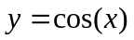 | (1)
Данная функция имеет график, представленный ниже (Рисунок 1.1).

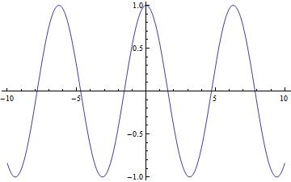
        - - График y = cos(x)
Косинус имеет постоянную амплитуду колебаний, что мешает выполнению условия про монотонность справа от последнего корня. Таким образом необходимо уменьшить данную амплитуду при положительных x. Это можно сделать, домножив на быстро убывающую, в частности для положительного аргумента, функцию. В качестве такой функции я использовала показательную функцию с отрицательным показателем, с основанием 8. Получила функцию вида:
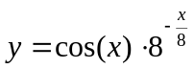 | (2)
Ее график имеет следующий вид ():

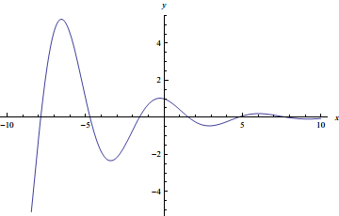
        - - (pdf)
Далее, для выполнения условия о монотонности справа в полосе 4, я решила прибавить убывающую функцию, а именно -x. Данная функция позволяет добиться полной монотонности и при этом при небольших корректировках попасть в полосу 4. На графике изображен график функции y = -x и результат сложения данной функции с полученной ранее (Рисунок 1.3).

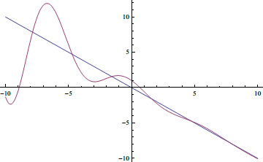
        - - Результат сложения функций

И наконец, область определения Х и коэффициенты в функциях я подбирала так, чтобы выполнялись следующие условия:
1. Y изменяется в пределах от -25 до 25;
2. функция имеет 8 нулей;
3. слева от первого корня функция монотонная.
Таким образом, получилась функция, удовлетворяющая всем условиям.
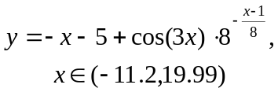 | (3)
График представлен ниже (Рисунок 1.4).
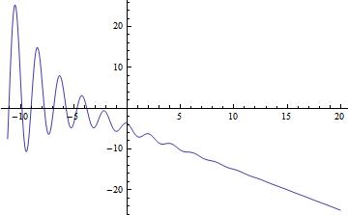
        - - График итоговой функции

- исследование функции
  - Доказательство свойств
Построенная функция должна удовлетворять следующим требованиям:
1. y - непрерывная гладкая функция в области определения;
2. область определения - Χ_{min} ≤ x ≤ X_{max};
3. функция имеет 8 нулей Χ₁, Χ₂, …, Χ_{n} на интервале Χ_{min} < x < Χ_{c};
4. функция является монотонной слева от первого корня (левее Χ₁ - Δ);
5. локальные минимумы и максимумы функции на интервале между первым и последним корнями лежат в диапазонах (Y_{min},Y₁) и (Y₂, Y_{max}) соответственно;
6. правее Χ_{n} + Δ функция должна быть монотонной и изменяться в интервале (Y₃, Y₄), (Y₄ - Y₃) ≈ 0.05∙( Y_{max}- Y_{min}).
7. Y изменяется в пределах от -25 до 25.
Посмотрев на график (Рисунок 3.1) можно убедиться, что выполняются все положенные на функцию ограничения. Для полного понимания на график добавлены все необходимые метки и подписаны точки.

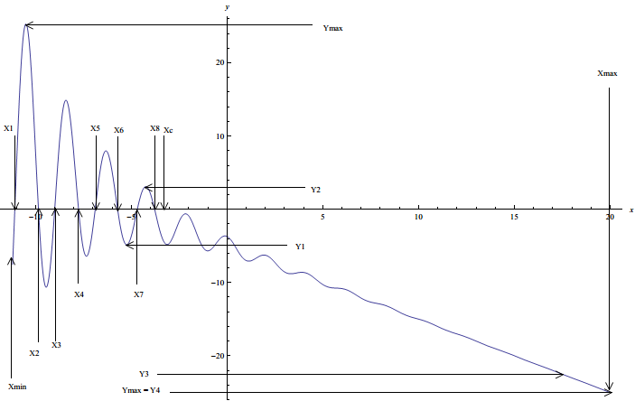
        - - Итоговый график (pdf)

Теперь докажем некоторые свойства более конкретно.
Функция (3) является непрерывной как совокупность суммы и произведения непрерывных функций.
Теперь докажем гладкость функции. Гладкая функция — это функция, имеющая непрерывную производную на всем множестве определения ([1]).
Для доказательства я в системе Математика посчитала производную, она имеет вид (4).
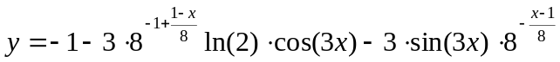 | (4)
Учитывая то, что сумма и произведение непрерывных функций является непрерывной функцией, получаем, что производная является непрерывной. Следовательно, имеем, что исходная функция является гладкой.
Далее докажем, что число нулей функции – восемь.
Нули функции — это значения аргумента, при которых функция равна нулю. Чтобы найти нули функции, заданной формулой y=f(x), надо решить уравнение f(x)=0 ([2]).
Нули функции можно определить графически. Количество нулей функции – количество пересечений графика функции с осью Ox.Таким образом, получаем, что их ровно 8.
Далее докажем монотонность справа от точки x = 16.
Монотонная функция — это функция, которая всё время либо возрастает, либо убывает. Более точно, это функция f, приращение которой не меняет знака, то есть либо всегда неотрицательное, либо всегда неположительное ([3]).
Используя критерий монотонности в [3], основанный на знаке производной и график производной функции (Рисунок 3.2), приходим к выводу, что производная на данном интервале всегда меньше 0, следовательно, функция является монотонной.
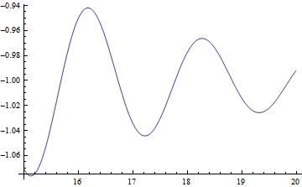
        - - График производной на интервале
Чтобы найти экстремумы, нужно найти нули производной функции и рассмотреть знак второй производной.
Вторая производная имеет вид:
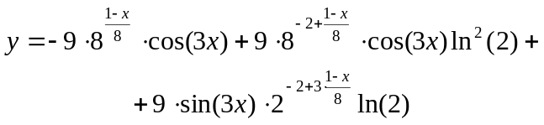 | (5)
Таким образом, используя критерий, описанный в [4] и исследуя графики первой и второй производной (Рисунок 3.3 и Рисунок 3.4), получаем, что функция имеет 4 локальных максимума и 3 локальных минимума. На первом графике смотрим пересечения с осью X и смотрим знак второй производной в соответствующих аргументах на втором графике.
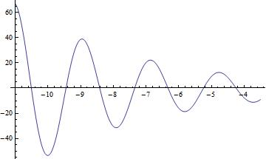
        - - График производной на интервале
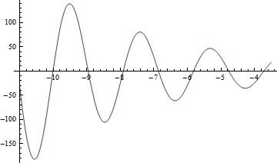
        - - График второй производной на интервале

  - Построение графика
График функции (3) был построен в трех программных средствах – Wolfram Mathematica (Рисунок 3.1), MatLab (), Grapher ().
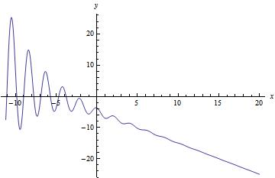
        - – Wolfram Mathematica
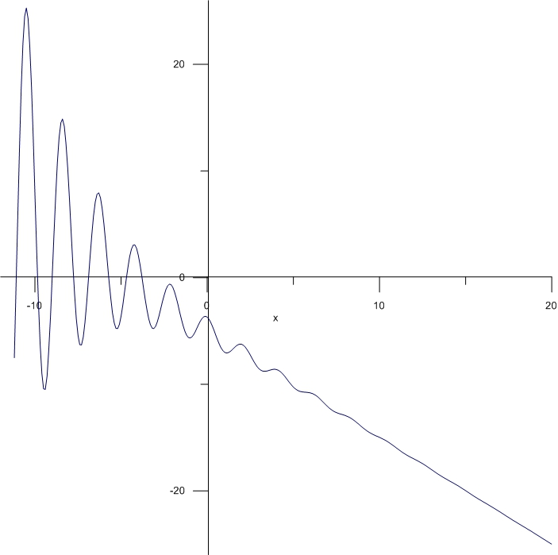
        - – Grapher

-X - 5 + cos(3*X)*POW(8,(-(X-1)/8))
Заключение
Таким образом, в ходе работы была построена функция, удовлетворяющая всем необходимым условиям. Она была построена на основе базовых функций, свойства которых были изучены и применены при построении, например периодичность функции косинуса, убывание показательной функции с отрицательной степенью. Были построены графики данной в функции в различных программах, а именно: Wolfram Mathematica, Grapher, MatLab. При этом график позволяет визуально убедится в выполнении условий. Некоторые условия были также доказаны аналитически, а именно: экстремумы, нули функции, монотонность.
Список использованных источников
- Гладкая функция [Электронный ресурс] - Режим доступа : http://ru.math.wikia.com/wiki/%D0%93%D0%BB%D0%B0%D0%B4%D0%BA%D0%B0%D1%8F_%D1%84%D1%83%D0%BD%D0%BA%D1%86%D0%B8%D1%8F.- Дата доступа : 18.12.2016.
- Нули функции [Электронный ресурс] - Режим доступа : http://www.algebraclass.ru/nuli-funkcii/. - Дата доступа : 18.12.2016.
- Монотонная функция [Электронный ресурс] - Режим доступа : https://ru.wikipedia.org/wiki/%D0%9C%D0%BE%D0%BD%D0%BE%D1%82%D0%BE%D0%BD%D0%BD%D0%B0%D1%8F_%D1%84%D1%83%D0%BD%D0%BA%D1%86%D0%B8%D1%8F. - Дата доступа : 18.12.2016.
- Локальный экстремум функции [Электронный ресурс] - Режим доступа : http://sernam.ru/lect_math2.php?id=57. - Дата доступа : 18.12.2016.

